КАТЕГОРИИ КАЮТ ТЕПЛОХОДА «В. БЕЛИНСКИЙ»

"полулюкс"
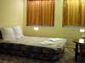 | 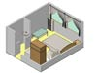 | 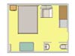 | 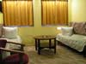 | 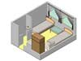 | 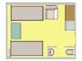
Каюты №362,№ 368, №361. Однокомнатная каюта. Размещение в каюте - 2 человека. В каюте: 1,5-спальная кровать, шкаф для одежды, журнальный столик, видеодвойка, кресло, холодильник, радио, кондиционер, душ, умывальник, туалет, большие обзорные окна. |  |  | Каюта № 367. Однокомнатная каюта. Размещение в каюте - 2 человека. В каюте: две односпальные кровати, шкаф для одежды, журнальный столик, видеодвойка, кресло, холодильник, радио, кондиционер, душ, умывальник, туалет, большие обзорные окна.
одноместная |  |  | двухместная одноярусная
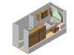 | 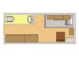 |  | 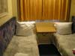 | 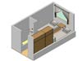 | 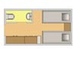
В каюте: одно спальное место, шкаф для одежды, радио, кондиционер, душ, умывальник, туалет, большое обзорное окно. |  |  | В каюте: два спальных места, шкаф для одежды, радио, кондиционер, душ, умывальник, туалет, большое обзорное окно.
Двухместная двухъярусная |  |  | Трехместная одноярусная
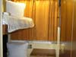 | 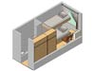 | 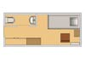 | 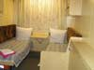 | 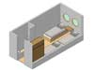 | 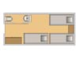
В каюте: два спальных места (одно над другим), шкаф для одежды, радио, кондиционер, душ, умывальник, туалет, большое обзорное окно. |  |  | В каюте: три спальных места, шкаф для одежды, радио, кондиционер, душ, умывальник, туалет, два иллюминатора.

